NITROUS MECHANIC

GDD Overview Gameplay Sử dụng NOS trong VN Racing

**Change Log:**

* **First Version 20250821**

# **Gameplay Concepts**

## **Concepts**

* Nitrous Boost là cơ chế cho phép người chơi sử dụng để tăng tốc tức thì xe trong một thời gian ngắn.
* Được sử dụng khi người chơi muốn nhanh chóng đạt tới vận tốc tối đa hoặc khi người chơi muốn nhanh chóng lấy lại tốc độ sau khi bị giảm tốc.



## **Các Mechanics liên quan cần phát triển**

|  | **Tên Mechanics** | **Link Document** |
| --- | --- | --- |
|  | Cơ chế kích hoạt Nitrous |  |
|  | Công dụng của Nitrous |  |
|  | Bổ sung Nitrous trong lúc đua |  |
|  | Chuyển đổi giữa kích hoạt NOS và Drift |  |

# **Game Mechanics**

1. **Cơ chế kích hoạt Nitrous**

* Người chơi có thể kích hoạt nút sử dụng Nitrous bất cứ khi nào thanh Nitrous có dự trữ, lúc này thời gian kích hoạt Nitrous sẽ đi theo tỷ lệ % dự trữ lúc kích hoạt so với % dự trữ tối đa, ví dụ:
  + Kích hoạt lúc thanh Nitrous đầy 50% sẽ làm thời gian sử dụng Nitrous giảm còn 50% so với thời gian sử dụng tối đa.
* Khi thanh Nitrous trên màn hình đầy nút Nitrous sẽ sáng lên với FX, người chơi có thể kích hoạt nút sử dụng Nitrous để sử dụng tối đa sức mạnh của Nitrous.
* Thanh Nitrous được làm đầy tự động trong vòng 7s. (**Mỗi giây tăng 14%**).
* Nếu thanh Nitrous rỗng thì nút Nitrous sẽ ở trạng thái bình thường như trên.
* Nếu thanh Nitrous có Content thì Thanh Nitrous sẽ sáng lên, khi hết thời gian kích hoạt thì trở lại như bình thường.

1. **Công dụng**

* Khi kích hoạt thì Acceleration của xe được Boost ngay lập tức. (**Tăng khoảng 150%**)
* **Hiệu ứng kéo dài trong khoảng 4s**, trong lúc kích hoạt thì xe có thể vượt vận tốc tối đa của mình khoảng 20km.
* **Khi kích hoạt thì chạy hiệu ứng Motion Blur, kéo cam về phía sau một chút, tăng FOV của Camera lên 10 đơn vị trong khoang 0.5s.**
* Khi hết thời gian kích hoạt, tắt hiệu ứng Motion Blur, đưa Cam về lại vị trí như bình thường.

1. **Bổ sung NOS trong lúc đua**

* Có một số cách để bổ sung NOS trong lúc đua, người chơi có thể cố gắng thỏa mãn các điều kiện này để tốc độ hồi NOS nhanh hơn, liệt kê trong bảng dưới:

| **ID** | **Tên** | **Descriptions** | **Hiệu ứng bổ sung Nitrous** |
| --- | --- | --- | --- |
| 1 | PURSUIT | Bám đuôi xe khác trong cuộc đua:   * Người chơi bám sát theo đuôi của xe khác trong cuộc đua. * Kích hoạt khi xe người chơi nằm trong khoảng độ dài một chiếc xe so với đuôi đối thủ. | Làm đầy liên tục với:  **t** = Số giây người chơi ở sau lưng đối thủ.  Mỗi giây được tính sẽ tăng giá trị:  **X** = 2% thanh Nitrous.  Hiệu ứng tăng sẽ cộng dồn với tốc độ tăng.  Khi thanh Nitrous đã Max thì không tăng nữa nhưng vẫn hiện hiệu ứng tăng trên màn hình. |
| 2 | PickUp | Nhặt Nitrous Boost trên đường đua.   * Trên đường đua có các điểm Spawn các Item người chơi có thể nhặt. | Làm đầy ngay lập tức một giá trị  **X** = 25% thanh Nitrous.  Khi thanh Nitrous đã Max thì không tăng nữa nhưng vẫn hiện hiệu ứng tăng trên màn hình. |
| 3 | HANGTIME | Bay trên không:   * Người chơi sử dụng các dốc bay trong Game để tăng thanh Nitrous. | Khi người chơi ở trên không, điều kiện là cả 4 bánh xe rời khỏi mặt đất sẽ tính một khoảng thời gian gọi là Hangtime:  **t** = Số giây người chơi bay lên khỏi mặt đất.  Mỗi giây Hangtime sẽ tăng giá trị:  **X** = 2% thanh Nitrous  Khi thanh Nitrous đã Max thì không tăng nữa nhưng vẫn hiện hiệu ứng tăng trên màn hình. |
| 4 | DRIFT | Xe đang Drift:   * Người chơi sử dụng chức năng Drift trong Game/ | Làm đầy liên tục với:  **t** = Số giây người chơi ở trong Mode Drift.  Mỗi giây được tính sẽ tăng giá trị:  **X** = 2% thanh Nitrous.  Hiệu ứng tăng sẽ cộng dồn với tốc độ tăng.  Khi thanh Nitrous đã Max thì không tăng nữa nhưng vẫn hiện hiệu ứng tăng trên màn hình. |

1. **Chuyển đổi giữa NOS và Drift**

* Người chơi không thể vừa kích hoạt NOS vừa Drift hay ngược lại, trong cùng một lúc chỉ có một chế độ được kích hoạt.

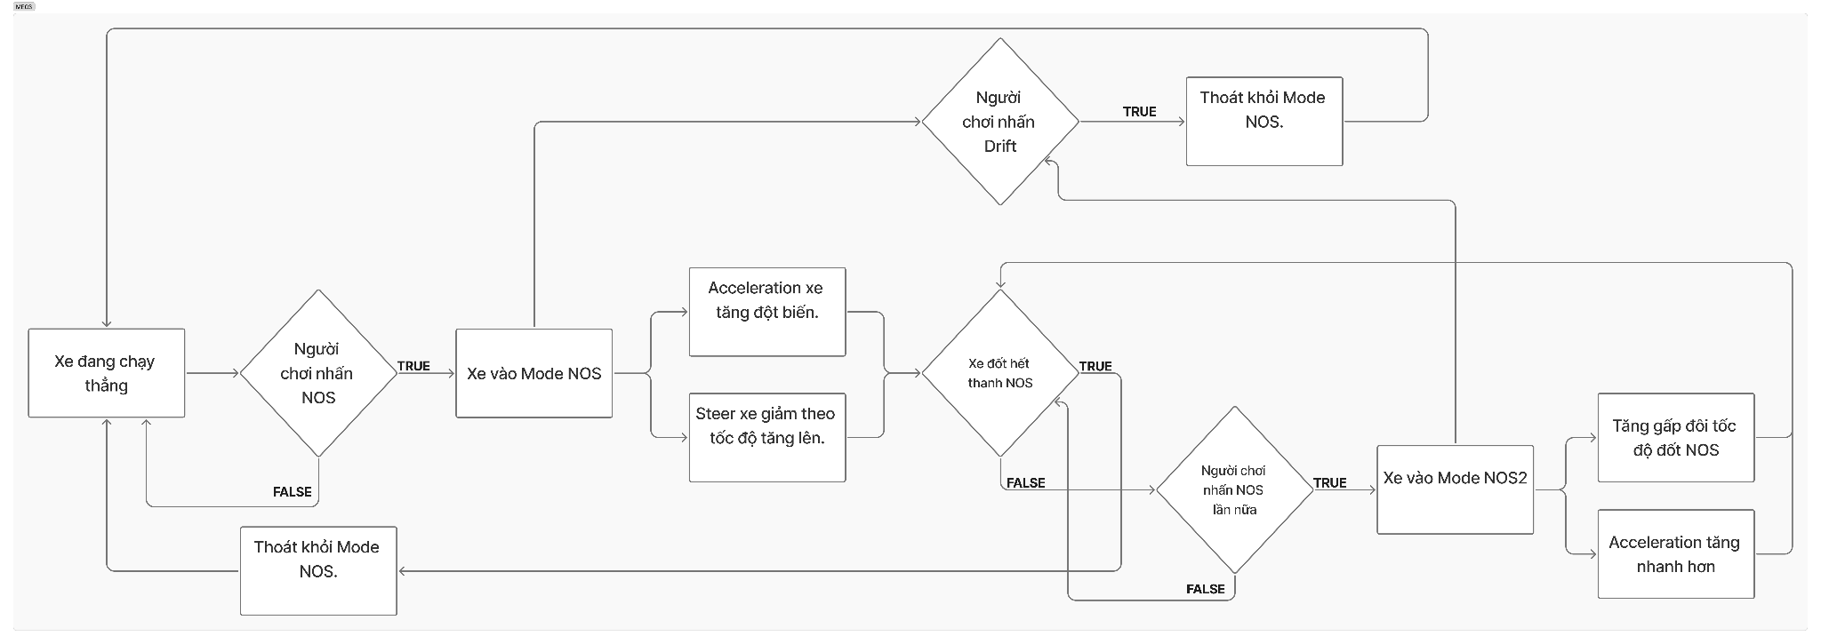



*Cảm giác kích hoạt* ***NOS***



*Chuyển đổi linh hoạt giữa* ***NOS và Drift.***